- 实验目的和要求：
- 初步了解WireShark软件的界面和功能
- 熟悉各类常用网络命令的使用

- 实验内容和原理
- Wireshark是PC上使用最广泛的免费抓包工具，可以分析大多数常见的协议数据包。有Windows版本、Linux版本和Mac版本，可以免费从网上下载
- 初步掌握网络协议分析软件Wireshark的使用，学会配置过滤器
- 根据要求配置Wireshark，捕获某一类协议的数据包
- 在PC机上熟悉常用网络命令的功能和用法: Ping.exe，Netstat.exe, Telnet.exe, Tracert.exe, Arp.exe, Ipconfig.exe, Net.exe, Route.exe, Nslookup.exe
- 利用WireShark软件捕捉上述部分命令产生的数据包

- 主要仪器设备
  - 联网的PC机
  - WireShark协议分析软件

- 操作方法与实验步骤
- 安装网络包捕获软件Wireshark
- 配置网络包捕获软件，捕获所有机器的数据包
- 配置网络包捕获软件，只捕获特定类型的包
- 在Windows命令行方式下，执行适当的命令，完成以下功能(请以管理员身份打开命令行)：
1. 测试到特定地址的联通性、数据包延迟时间
2. 显示本机的网卡物理地址、IP地址
3. 显示本机的默认网关地址、DNS服务器地址
4. 显示本机记录的局域网内其它机器IP地址与其物理地址的对照表
5. 显示从本机到达一个特定地址的路由
6. 显示某一个域名的IP地址
7. 显示已经与本机建立TCP连接的端口、IP地址、连接状态等信息
8. 显示本机的路由表信息，并手工添加一个路由
9. 显示本机的网络映射连接
10. 显示局域网内某台机器的共享资源
11. 使用telnet连接WEB服务器的端口，输入（<cr>表示回车）获得该网站的主页内容：
GET / HTTP/1.1<cr>
Host: 任意字符串<cr>
<cr>
- 利用WireShark实时观察在执行上述命令时，哪些命令会额外产生数据包，并记录这些数据包的种类。

- 实验数据记录和处理
- 运行Wireshark软件，界面是由哪几个部分构成？各有什么作用？
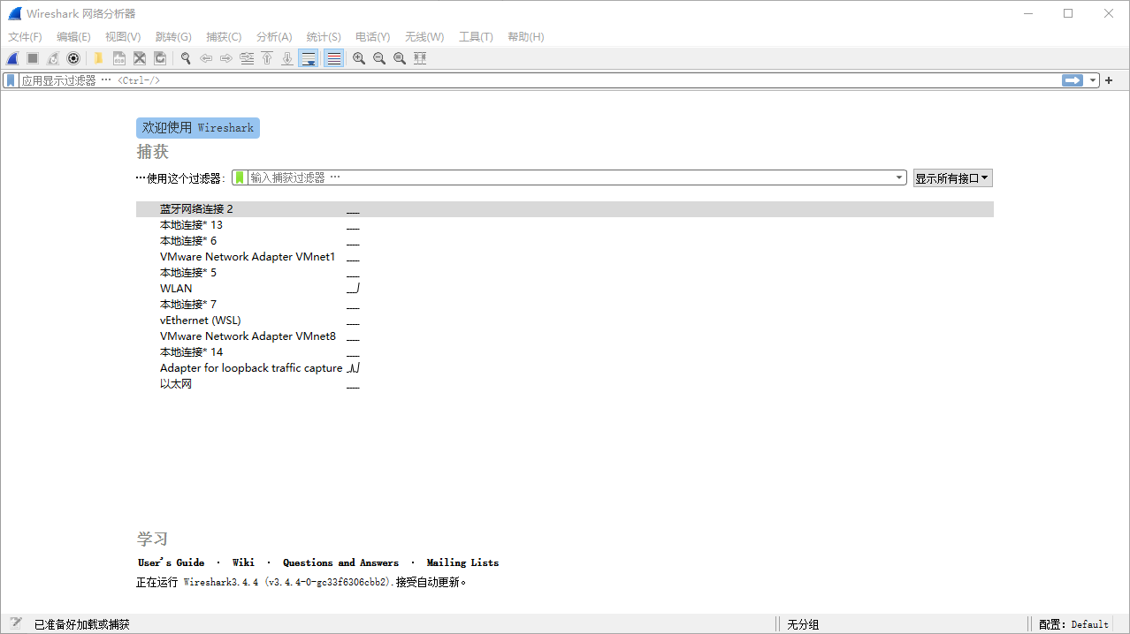
1.菜单——用于开始操作。
● 2.主工具栏——提供快速访问菜单中经常用到的项目的功能。
● 3.Fiter toolbar/过滤工具栏——提供处理当前显示过滤得方法。
● 4.Packet List 面板——显示打开文件的每个包的摘要。点击面板中的单独条目，包的其他情况将会显示在另外两个面板中。
● 5.Packet detail 面板——显示您在Packet list 面板中选择的包的更多详情。
● 6.Packet bytes 面板——显示您在Packet list 面板选择的包的数据，以及在Packet details 面板高亮显示的字段。
7.状态栏——显示当前程序状态以及捕捉数据的更多详情。
- 开始捕获网络数据包，你看到了什么？有哪些协议？
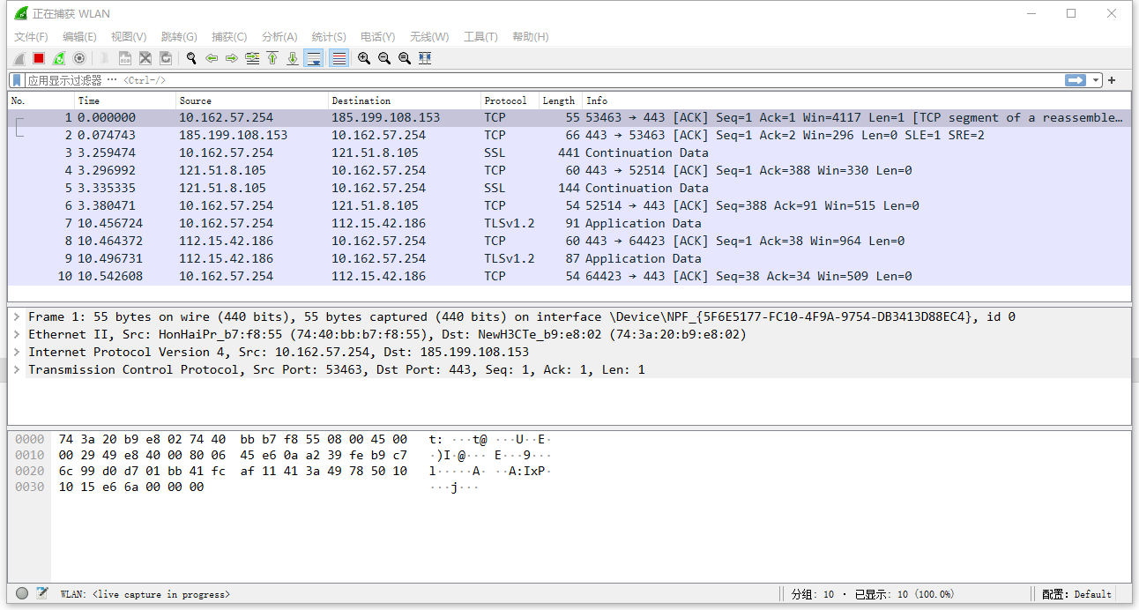
1. Display Filter(显示过滤器)， 用于过滤。
2. Packet List Pane(封包列表)，显示捕获到的封包， 有源地址和目标地址，端口号。颜色不同，代表。
3. Packet Details Pane(封包详细信息),显示封包中的字段。
4. Dissector Pane(16进制数据)。
5. Miscellanous(地址栏，杂项)。
有tcp,ssl, 等协议.
- 配置应用显示过滤器，让界面只显示某一协议类型的数据包。
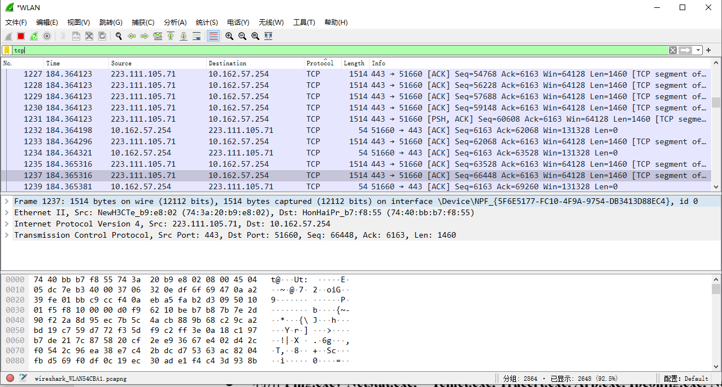
只显示 tcp
- 配置捕获过滤器，只捕获某类协议的数据包。
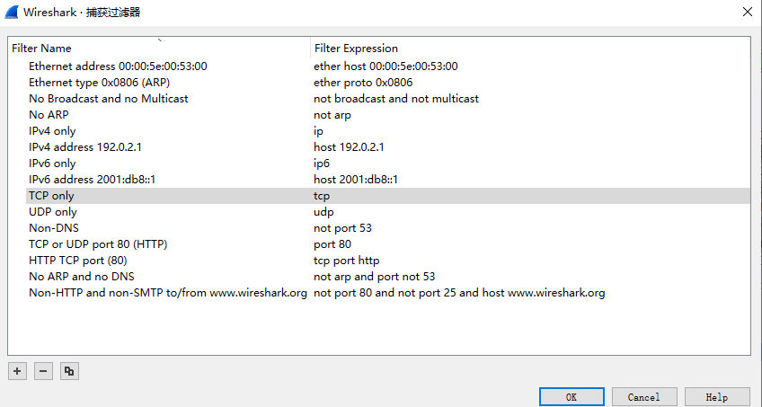
在捕获过滤器中设置即可.
- 利用Ping.exe，Netstat.exe, Telnet.exe, Tracert.exe, Arp.exe, Ipconfig.exe, Net.exe, Route.exe命令完成在实验步骤中列举的11个功能。
- 1. 测试到特定地址的联通性、数据包延迟时间
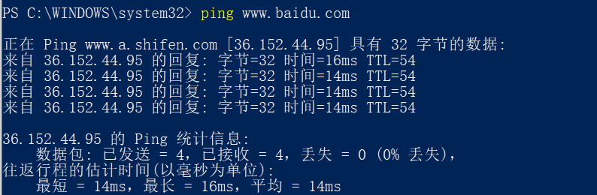

- 2. 显示本机的网卡物理地址、IP地址
- 3. 显示本机的默认网关地址、DNS服务器地址
用`ipconfig \all`
为什么有很多适配器?
因为有的是有线网卡有的是无线网卡.还有虚拟机的网卡
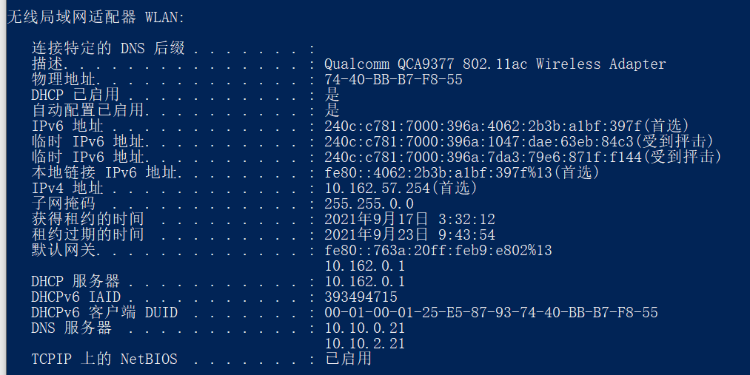
物理地址74-40-BB-B7-F8-55
Ip地址: 240c:c781:7000:396a:4062:2b3b:a1bf:397f(首选) 10.162.57.254(首选)
默认网关. . . . . . . . . . . . . : fe80::763a:20ff:feb9:e802%13 10.162.0.1
DNS服务器 . . . . . . . . . . . : 10.10.0.21

- 4. 显示本机记录的局域网内其它机器IP地址与其物理地址的对照表
`arp -a` Displays current arp cache tables for all interfaces. 地址解析协议（英语：Address Resolution Protocol，缩写：ARP）是一个通过解析网络层地址来找寻数据链路层地址的网络传输协议
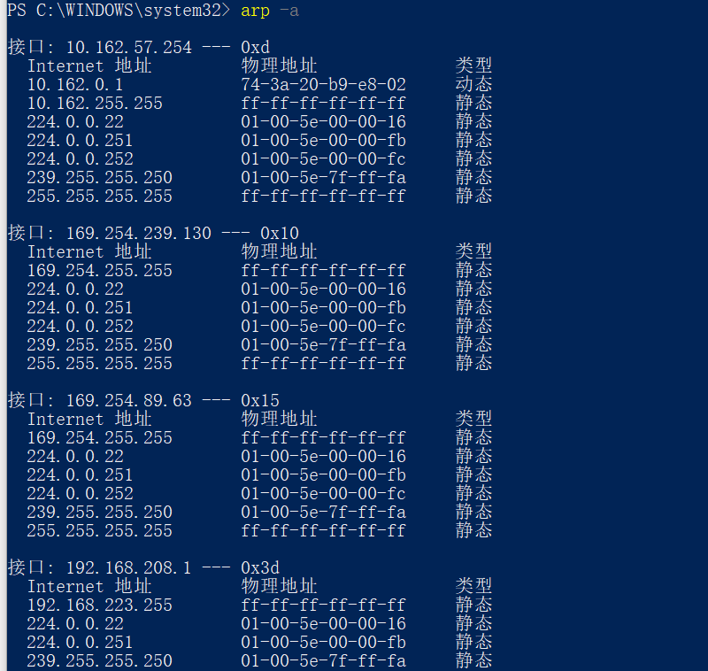
只有第一个是动态,
静态ARP指的是需要管理员手工指定建立AP-MAC映射表，需要管理员手工建立和维护。
动态ARP指的是通过报文去学习ARP表项，不需要管理员手工建立和维护。
- 5. 显示从本机到达一个特定地址的路由
tracert wwww.baidu.com
determines the path taken to a destination by sending Internet Control Message Protocol (ICMP) echo Request or ICMPv6 messages to the destination
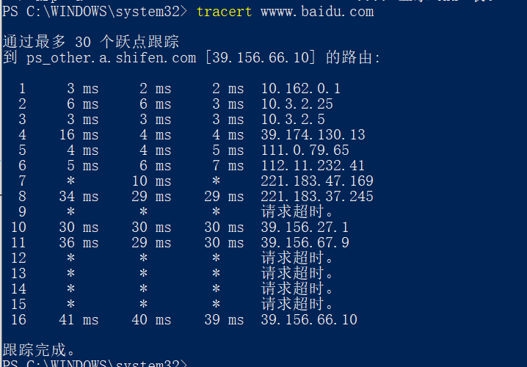
默认网关是10.162.0.1
经过了10个routers to get host 39.156.66.10
- 6. 显示某一个域名的IP地址
Ip地址为36.152.44.96

- 7. 显示已经与本机建立TCP连接的端口、IP地址、连接状态等信息
Netstat显示活动 TCP 连接、计算机正在侦听的端口、以太网统计信息、IP 路由表、IP 路由表、IP、ICMP、TCP 和 UDP 协议 (的 IPv6 统计信息) ，以及 IPv6、ICMPv6、基于 IPv6 的 TCP 以及基于 IPv6 协议) 的 UDP 的 IPv6 统计信息. 在不带参数的情况下使用，此命令显示活动的 TCP 连接。 它会把 tcp 所有端口扫描一遍, 它是按端口顺序一个个显示 的, 显示的比较慢,
有的ip地址不止占了一个tcp端口, 比如1.0.0.190:http
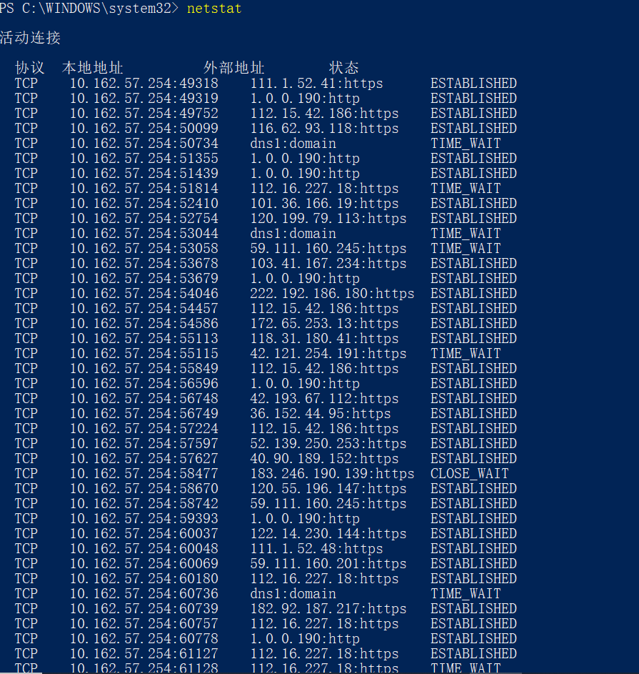
比如第一个, IP地址为111.1.52.41 用https协议, 连接状态是建立连接.
- 8. 显示本机的路由表信息，并手工添加一个路由
`Route print`
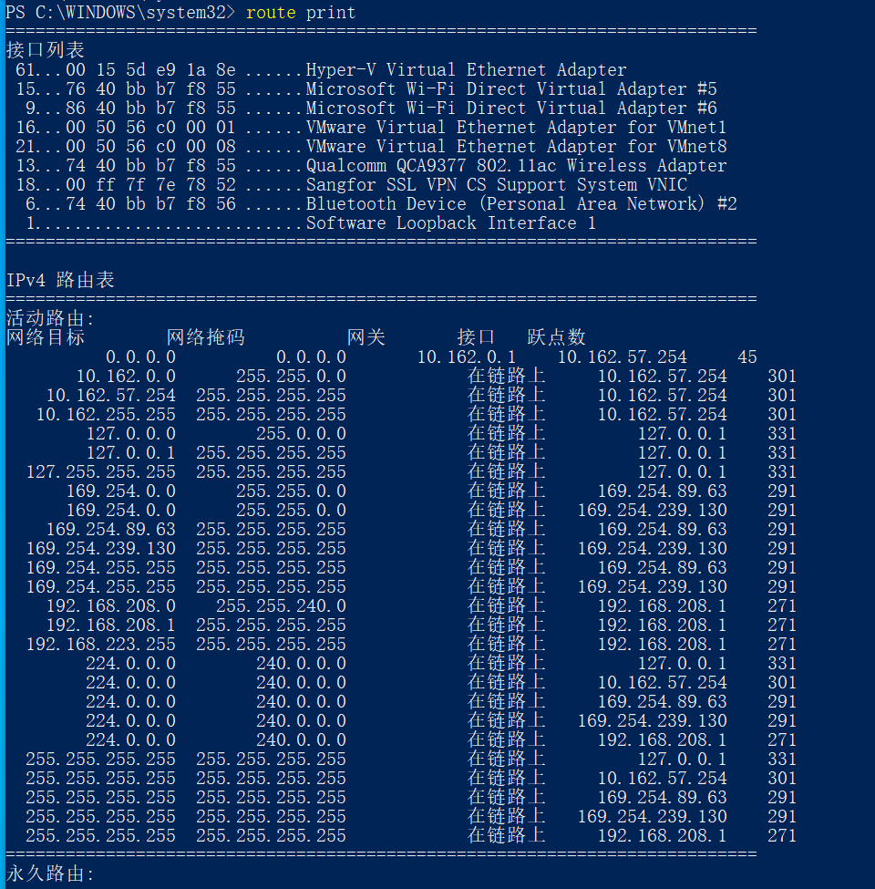
route ADD 192.168.35.0 MASK 255.255.255.0 192.168.0.2 添加一个路由
它的意思是如果有IP包想达到网段192.168.35.0，那么请将此IP包发给192.168.0.2
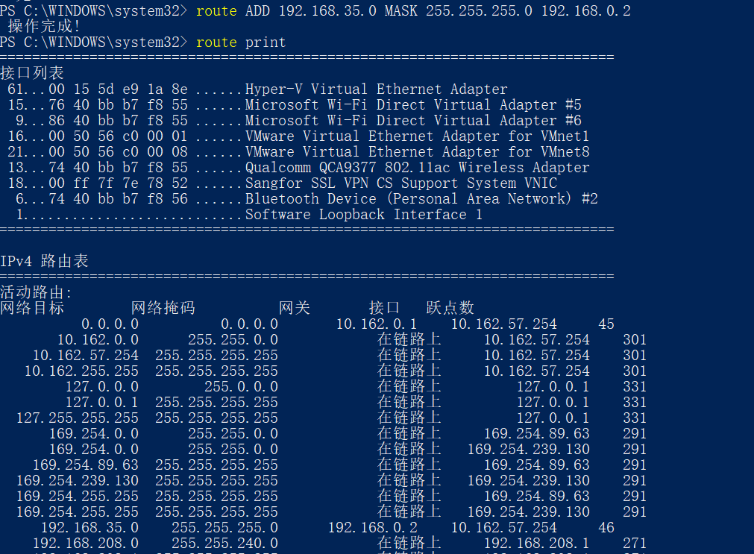
route delete 192.168.35.0 可以删除
- 9. 显示本机的网络映射连接
映射就是把路由器的一个或几个端口直接指向内网，可以用自己的电脑做一个服务器，让任何地方的网友都能直接访问这台机器。
net use can control mapping
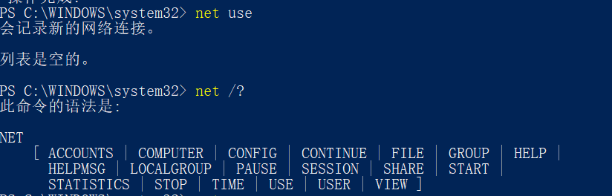
- 10. 显示局域网内某台机器的共享资源
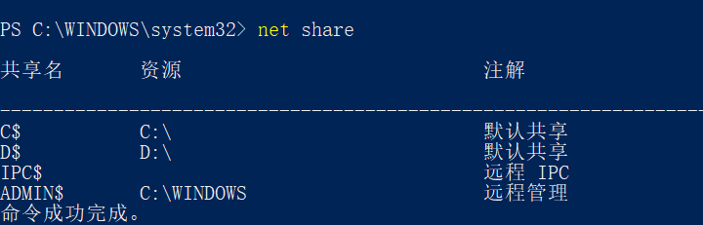
- 11. 使用telnet连接WEB服务器的端口，输入（<cr>表示回车）获得该网站的主页内容：
- GET / HTTP/1.1<cr>
- Host: 任意字符串<cr>
- <cr>
Windows中先开启telnet功能.
在cmd中执行telnet www.baidu.com 80， 然后可以看到一个黑色的框框 然后按 ctrl + ], 退出， 结果为：
欢迎使用 Microsoft Telnet Client
Escape 字符是 'CTRL+]'
Microsoft Telnet>
然后按enter, 进入到输入框， 输入
GET /index.html HTTP/1.1
Host: www.baidu.com
然后连续按两下enter键盘， 得到的结果为：
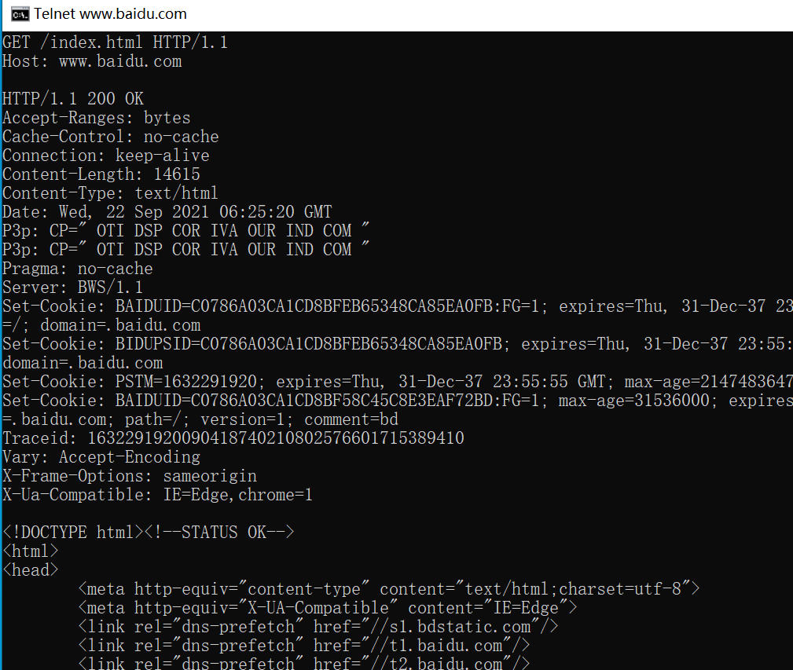
- 观察使用Ping命令时在WireShark中出现的数据包并捕获。这是什么协议？
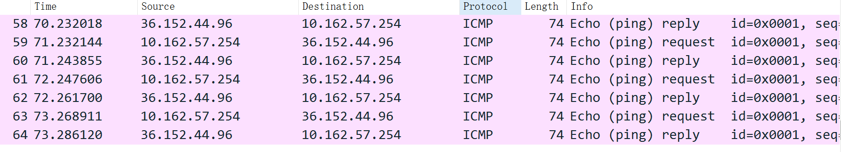
这是ICMP协议
- 观察使用Tracert命令时在WireShark中出现的数据包并捕获。这是什么协议？
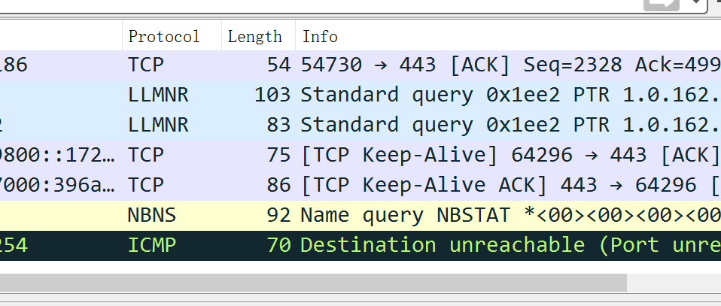
NBNS是动态DNS的一种
Icmp协议.
链路本地多播名称解析（LLMNR）是一个基于域名系统（DNS）数据包格式的协议，IPv4和IPv6的主机可以通过此协议对同一本地链路上的主机执行名称解析。
- 观察使用Nslookup命令时在WireShark中出现的数据包并捕获。这是什么协议？
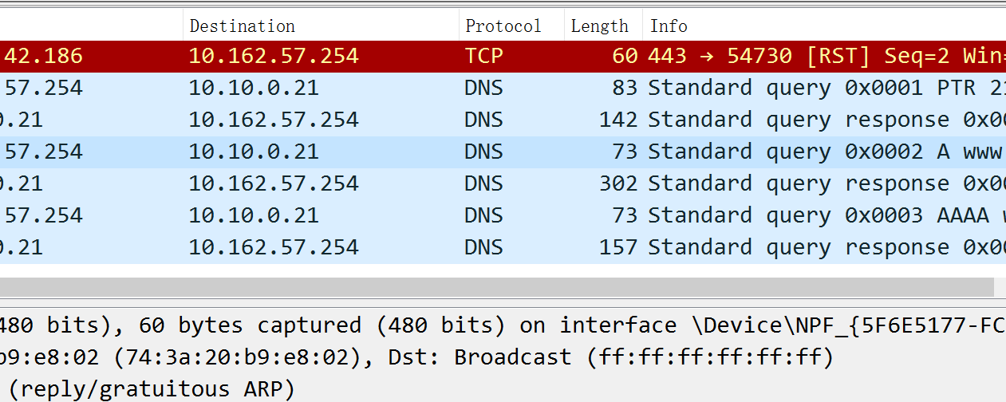
DNS 是一个应用层协议。 域名系统 (DNS) 的作用是将人类可读的域名 (如，www.example.com) 转换为机器可读的 IP 地址
- 观察使用Telnet命令时在WireShark中出现的数据包并捕获。这是什么协议？
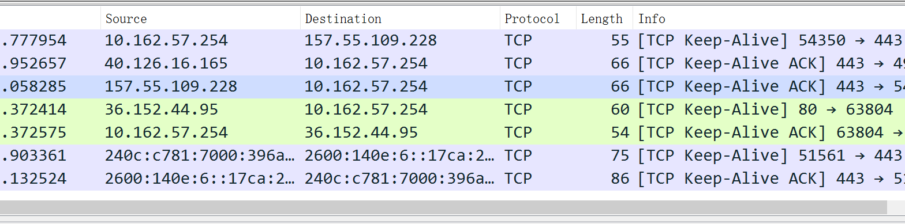
Tcp协议.
- 实验结果与分析
- WireShark的两种过滤器有什么不同？
一种是捕获过滤, 不捕获那些包. 一种是显示过滤, 捕获所有数据包
- 哪些网络命令会产生在WireShark中产生数据包，为什么？
Ping, 发送了ICMP请求数据包
Tracert dns数据包 , 因为Tracert 命令使用用 IP 生存时间 (TTL) 字段和 ICMP 错误消息来确定从一个主机到网络上其他主机的路由。
Nslookup dns数据包
Telnet tcp 数据包, 因为和网站建立tcp链接.
- Ping发送的是什么类型的协议数据包？什么时候会出现ARP消息？Ping一个域名和Ping一个IP地址出现的数据包有什么不同？
ping 使用的是ICMP协议
首先，Ping命令会构建一个固定格式的ICMP请求数据包，然后由ICMP协议将这个数据包连同地址“192.168.1.2”一起交给IP层协议（和ICMP一样，实际上是一组后台运行的进程），IP层协议将以地址“192.168.1.2”作为目的地址，本机IP地址作为源地址，加上一些其他的控制信息，构建一个IP数据包，并在一个映射表中查找出IP地址192.168.1.2所对应的物理地址一并交给数据链路层。映射表由ARP实现(这时出现arp消息)。ARP(Address Resolution Protocol)是地址解析协议,是一种将IP地址转化成物理地址的协议。ARP具体说来就是将ip地址解析为MAC地址。
Ping一个域名 会出现 dns数据包, Ping一个IP地址不用询问dns服务器所以不会出现.
- 讨论、心得
因为之前做过一次所以似乎没有遇到什么困难.
Wireshark很好用. 适合入门的学生学习.

